Функция y = -x^3 - 3x^2 + 3
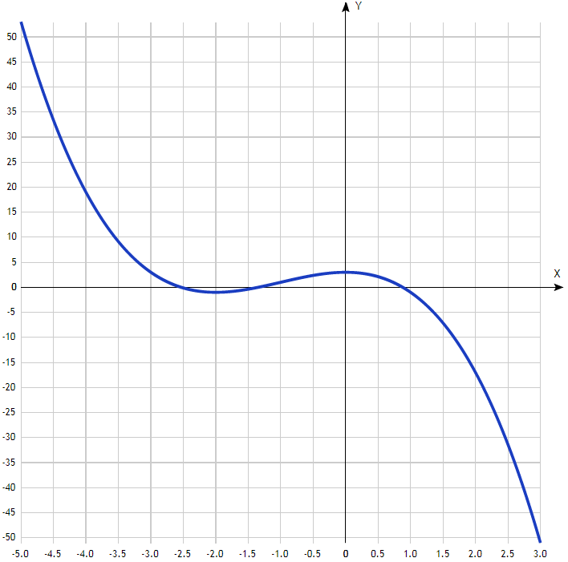
Точка пересечения графика функции с осью координат Y:
График пересекает ось Y, когда x равняется 0: подставляем x=0 в -x³-3x²+3.
у -0³-3*0²+3= 3,
Результат: y=3. Точка: (0; 3).
Точки пересечения графика функции с осью координат X:
График функции пересекает ось X при y=0, значит, нам надо решить уравнение:
-x³-3x²+3= 0
Решаем это уравнение по теореме Виета и его корни будут точками пересечения с X:
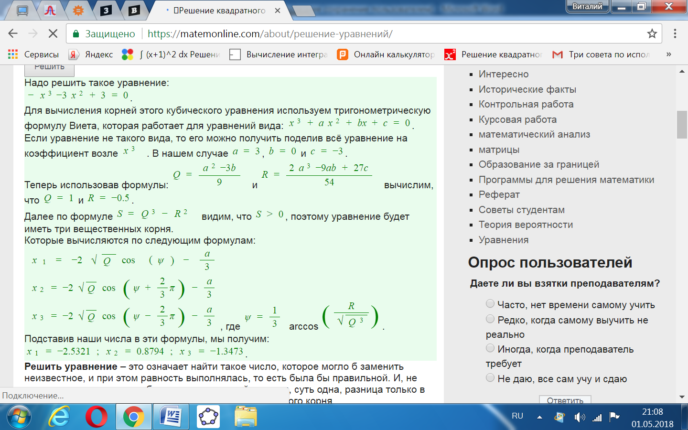
Результат: y=0. Точки: (-2,5321; 0), ( 0,8794; 0) и ( -1,3473; 0).
Экстремумы функции:
Для того, чтобы найти экстремумы, нужно решить уравнение y'=0 (производная равна нулю), и корни этого уравнения будут экстремумами данной функции:
y' = -3x² – 6х = 0
Решаем это уравнение и его корни будут экстремумами:
-3x(х+2) = 0,
х₁ = 0, х₂ = -2.
Результат: y’=0. Точки: (0; 3) и (-2; -1).
Интервалы возрастания и убывания функции:
Найдем интервалы, где функция возрастает и убывает, а также минимумы и максимумы функции.
Находится производная, приравнивается к 0, найденные точки выставляются на числовой прямой; к ним добавляются те точки, в которых производная не определена. На промежутках находят знаки производной.
Где производная положительна - функция возрастает, где отрицательна - там убывает. Точки, в которых происходит смена знака и есть точки экстремума - где производная с плюса меняется на минус - точка максимума, а где с минуса на плюс - точки минимума.
х = | -3 | -2 | -1 | 0 | 1
y' = | -9 | 0 | 3 | 0 | -9
- Минимум функции в точке: х = -2,
- Максимум функции в точке: х = 0.
- Возрастает на промежутке: (-2; 0.
- Убывает на промежутках: (-∞; -2) U (0; ∞).
Точки перегибов графика функции:
Найдем точки перегибов для функции, для этого надо решить уравнение y''=0 - вторая производная равняется нулю, корни полученного уравнения будут точками перегибов указанного графика функции, + нужно подсчитать пределы y'' при аргументе, стремящемся к точкам неопределенности функции:
y''=-6x – 6 = 0.
Решаем это уравнение и его корни будут точками, где у графика перегибы:
-6x – 6 = 0.
- x=6/(-6)= -1. Точка: (-1; 0)
Интервалы выпуклости, вогнутости:
Найдем интервалы, где функция выпуклая или вогнутая, для этого посмотрим, как ведет себя функция в точках изгибов :
- Вогнутая на промежутках: (-∞; -1).
- Выпуклая на промежутках: (-1; ∞).
Вертикальные асимптоты – нет.
Горизонтальные асимптоты графика функции:
Горизонтальную асимптоту найдем с помощью предела данной функции при x->+oo и x->-oo. Соотвествующие пределы находим:
- lim 2-3x²-x³, x->+∞ = ∞, значит, горизонтальной асимптоты справа не существует
- lim 2-3x²-x³, x->-∞ = -∞, значит, горизонтальной асимптоты слева не существует
Наклонные асимптоты графика функции:
Наклонную асимптоту можно найти, подсчитав предел данной функции, деленной на x при
Находим коэффициент k:
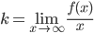
$$k=\lim_{n→∞}{\frac{-x^{3}-3x^{2}+3}{x}=-∞.}$$
Поскольку коэффициент k равен бесконечности, наклонных асимптот не существует.

Четность и нечетность функции:

Проверим функцию - чётна или нечётна - с помощью соотношений f = f(-x) и f = -f(-x).
Итак, проверяем:

y(-x) = -(-x)³ – 3(-x)²+3 = x³ - 3x²+3 ≠ y(-x)

-y(-x) = -(-(-x)³ – 3(-x)²+3) = -x³ + 3x²-3 = -(х³-3х²+3) ≠ -y(-x)

Значит, функция не является ни чётной, ни нечётной.

